前言
- 感谢您购买本公司产品。
- 本手册是关于产品的各项功能、接线方法、设置方法、操作方法、故障处理方法等的说明书。
- 在操作之前请仔细阅读本手册，正确使用本产品，避免由于错误操作造成不必要的损失。
- 在您阅读完后，请妥善保管在便于随时取阅的地方，以便操作时参照。

注意
- 本手册内容如因功能升级等有修改时，恕不通知。
- 本手册内容我们力求正确无误，如果您发现有误，请与我们联系。
- 本手册内容严禁转载、复制。
- 本产品禁止使用在防爆场合。

版本
U-SUP-P260S/P261S/PX261S-CN3 第三版 2024年12月

确认包装内容
开箱之后请先确认产品及附件，一旦产品有误、数量不对或外观受损，请与我公司联系。

产品清单
产品包装内容
序号 | 物品名称 | 数量 | 备注
1 | 投入式液位计 | 1
2 | 资料卡 | 1
3 | 合格证 | 1

目录
第一章 产品概述 1
第二章 主要特点 2
第三章 外形尺寸及安装 3
第四章 技术参数 6
第五章 电气连接 7
5.1 2088壳体电气连接图 7
5.2 引线式电气连接 8
第六章 功能设置 9
6.1 显示区域说明 9
6.2 按键功能说明 10
6.3 菜单说明 11
第七章 注意事项 14
第八章 质保及售后服务 16

第一章 产品概述
投入式液位变送器由高性能扩散硅压阻式压力传感器作为测量元件，把与液位深度成正比的液体静压力准确测量出来，并经过信号调理电路转换成标准（电流或电压）信号输出，建立起输出信号与液体深度的线性对应关系，实现对液体深度的测量。产品精度高、体积小，直接投入液体中，即可测量出变送器末端到液面的液体高度，使用方便。适用于石油、化工、 电厂、城市供水、水文勘探领域的液位测量与控制。

第二章 主要特点
- 高性能扩散硅压阻式传感器
- 探头投入式测量方式，安装简单方便
- 多重防护结构设计，防护能力高
- 款式多样，适合工业的各种场合要求
- 选用防腐不锈钢材料，适合多种场合

第三章 外形尺寸及安装

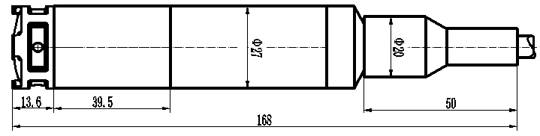
图1 直接引线式

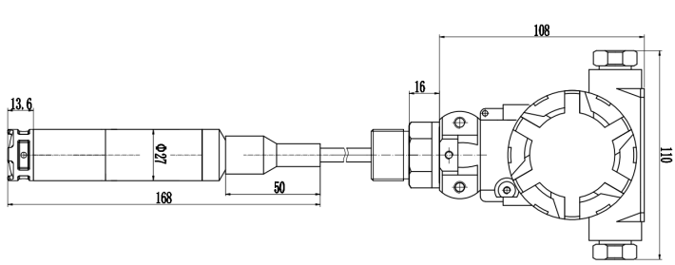
图2 不带显示2088壳体液位计

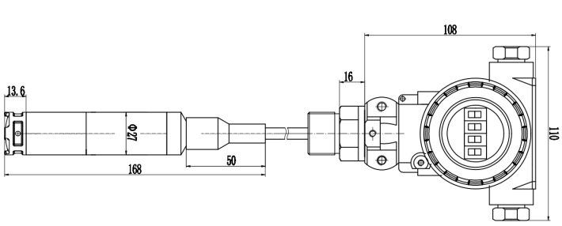
图3 带显示2088壳体液位计

第四章 技术参数
- 供电电源：（4~20）mA输出（（10~30）V）；
（0~10）V输出（（12~30）V）；
- 输出：（4~20）mA；（1~5）V；（0~10）V；（0~5）V；
- 准确度：0.5级
- 量程范围：0~1m...200m水柱
- 压力类型：表压
- 补偿温度：量程≤20m：（0~50）℃
量程＞20m：（-10~70）℃
- 介质温度：（-10~65）℃
- 储存温度：（-20~65）℃
- 零点输出温度漂移：±0.3%FS/10℃
- 满量程输出温度漂移：±0.3%FS/10℃
- 过载压力：150%FS
- 长期稳定性：±0.2%FS/年
- 响应时间：≤10ms（上升到90％FS）绝缘电阻：500MΩ/100VDC
- 防护等级：传感器IP68，2088接线部分IP65
- 负载电阻：(U-9V)/0.02A，注：U为供电电压

第五章 电气连接

5.1 2088壳体电气连接图
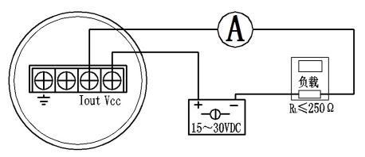
图4 2线制电流输出
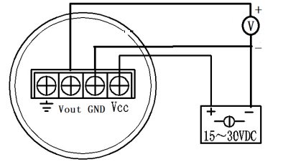
图5 电压输出

5.2 引线式电气连接
电流：红线：电源正（24VDC）
绿线：电流输出
黑线：GND
电压：红线：电源正（24VDC）
绿线：电源负
黄线：电压输出
黑线：GND

第六章 功能设置

6.1 显示区域说明
屏幕的主屏显示和副屏显示区有多种显示功能，主屏显示有压力值显示，百分比显示，电流显示三种。副屏显示有温度显示和不显示两种选择。温度值来自于电路板上的温度传感器，显示切换随时可以进行，每次上点的显示方式取决于软件在最后保存的时候的模式值，在面板上设置的显示模式在下次掉电以后会被清除。液晶显示见图7
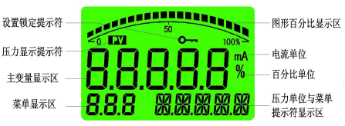图7

6.2 按键功能说明

功能键“M”
（1）测量模式下短按为开，进入密码设置。
（2）测量模式下长按5秒为进入主变量清零（即PV清零）。
（3）设置模式下短按为使能参数修改，被修改参数闪烁，再次短按确认参数修改，被修改参数停止 闪烁。

功能键“S”
- 测量模式下短按为显示模式修改功能。
- 测量模式下长按5秒为进入调满功能（即标定变送器满点，会涉及精度和性能，在无标准源的情况下，请勿操作）。
- 设置模式下为设置参数加一功能，长按时连续移位加一。

功能键“Z”
- 测量模式下短按为显示模式修改功能。
- 测量模式下长按5秒为进入调零功能（即标定变送器零点）。
- 设置模式下为设置参数移位与减一功能，长按时连续移位或减一。
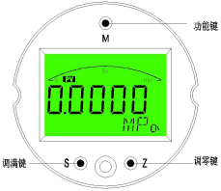
图8

6.3 菜单说明
进入密码为“00001”，可进行显示单位，显示分辨率，以及显示模式的设定。

功能设定(（4~20）mA输出)

Loc： 密码输入菜单，可设范围(19999～99999)，菜单提示符“PIN”
设定菜单进入密码，若输入密码错误或30秒内无任何按键操作，将自动返回测量模式。

Unt： 用户单位设置，可设范围(0～18)，菜单提示符为设定的各个单位
单位设定共有19种，分别为“MPa”,“kPa”,“Pa”,“bar”,“mbar”,“PSI”, “mH₂O”,“mmH₂O”,“InH₂O”,“ftH₂O”,“mHg”,“mmHg”,“InHg”,“Kg/cm²”,“atm”,“Torr”,“m”,“cm”,“mm”

dot： 显示精度设置，可设范围(0～4)，菜单提示符为当前压力单位
显示分辨率即测量模式时显示的小数位数，用户可根据现场使用要求对其设定，显示小数位数并非越多越好，应优先保证显示值的稳定。同时此菜单值会受到标定时变送器最大显示值的限制，若设定的小数点显示位数在显示变送器最大显示值时超出5位显示范围时，则设定的小数位数会被限制在保证最大显示值能被正常显示的范围内。
例如：变送器标定范围为（0.0000～20.000）MPa；则显示精度的设定范围为（0～3），若显示精度设定值为4时，最大显示值将超出最大5位的显示范围

SHO： 显示模式设定，可设范围(0～5)
“0”--显示主变量，提示符“-PV-”
“1”--显示电流，提示符“-mA-”
“2”--显示百分比，提示符“-%-”
“3”--主变量与电流交替显示，提示符“PV-mA”
“4”--主变量与百分比交替显示，提示符“PV--%”
“5”--电流与百分比交替显示，提示符“mA--%”
End： 退出设定菜单,可设范围（0～1）
“0”—不保存设定值，并退出设定状态，提示符“NSAVE”
“1”—保存设定值，并退出设定状态，提示符“SAVE”。

第七章 注意事项
- 选择易于操作、维护的地方进行安装；
- 应尽量远离振动源安装。
- 应尽量远离热源的地方。
- 投入式液位变送器安装时，金属探头要沉入容器底部。
- 若客户另外接线，必须采取防水措施（如封闭接线盒等）。如果没有或比较简单，可使导线弯曲向下安装，防止进水，避免出现故障。
- 液位探头投放到水中，最好能固定，并且远离进水口。
- 变送器进压口内有隔离膜片，切勿人为用异物触碰。
- 电气连接请严格遵照接线方法，接线错误会造成放大电路损坏。
- 投入式液位变送器安装，请勿利用吊线吊装产品之外的重物。
- 探头定期清淤，以免进压口堵塞。
- 导线为特制防水导线，安装使用过程中应杜绝磨损、刺破、划伤导线，若现场存在以上问题，导线应采取保护措施，此类问题造成故障，厂家维修会收取费用。
- 安装使用中遇到问题请与我公司联系，在产品发生异常时，请不要擅自打开进行修理。

第八章 质保及售后服务
本公司向客户承诺，本仪表供货时所提供的硬件附件在材质和制造工艺上都不存在缺陷。
从仪表购买之日开始计算，质保期内若收到用户关于此类缺陷的通知，本公司对确实有缺陷的产品实行无条件免费维护或者免费更换，对所有非定制产品一律保证7天内可退换。
免责声明
在质保期内，下列原因导致产品故障不属于三包服务范围：
(1) 客户使用不当造成产品故障。
(2) 客户对产品自行拆解、修理和改装造成产品故障。
售后服务承诺：
(1) 客户的技术疑问，我们承诺在接收用户疑问后2小时内响应处理完毕。
(2) 返厂维修的仪表我们承诺在收到货物后3个工作日内出具检测结果，7个工作日内出具维修结果。

